PDO

第1讲 PDO概述

概念
虽然MySQL与PHP是“黄金搭档”，但不是唯一的，能和PHP“搭档”的数据库有很多，比如Mssql、Oracle等，每一种数据库都有一套属于自己的数据库操作函数，比如拿连接数据库为例：
MySQL：mysql_connect
Mssql：mssql_connect
Oracle：oci_connect

从代码的角度：如果有一天，项目更换了数据库，就要切换不同的数据库操作函数！
从学习的角度：也要学习其他数据库的扩展函数

思考：能不能把对所有数据库的操作都统一成相同的操作？
于是，PDO就应运而生了！

PDO：PHP Data Object，PHP数据对象
就是一种纯面向对象的操作风格，在新版的PHP中，PHP封装了一套PDO扩展库，专门用来操作不同类型的数据库！

引入PDO之后，以后切换数据库的时候，基本上可以做到“无缝切换”！

开启PDO扩展
PDO和GD库一样，也是一套扩展库，需要在php.ini中开启PDO扩展：
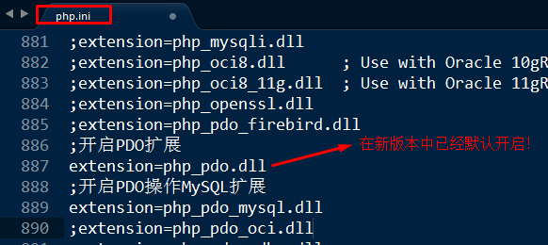
重启Apache！在phpinfo中查看：
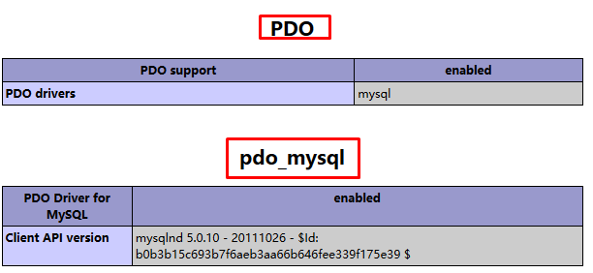

第2讲 PDO的实例化
我们首先要了解PDO的类结构并实例化出一个PDO对象！

PDO的类结构
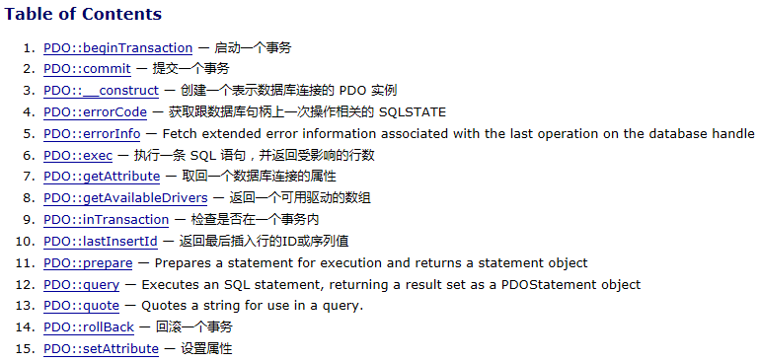
思考：
在PDO众多的公开的方法中，我们首先应该学习哪一个？
回答：应该是构造方法，因为构造方法是在实例化一个类的时候自动触发执行的！

PDO构造方法
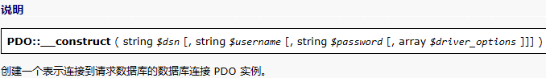
一共有四个参数：
$dsn：数据源名称，其实就是告诉系统选择哪种类型的数据库，以及主机名和端口号是什么，选择哪个默认的数据库和默认的字符编码等！
$username：数据库的用户名
$password：数据库的密码
$driver_options：附加选项，一般可以用默认
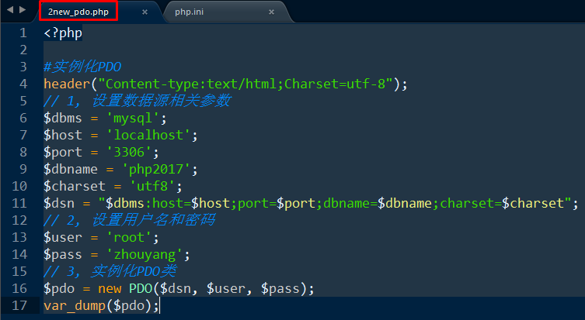
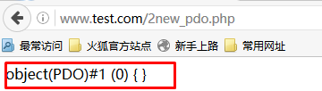

第3讲 使用PDO实现增删改操作
其实主要就是调用PDO类中的exec方法！
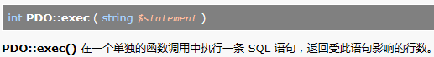
其中，在插入记录的时候，还有一个方法：
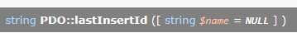
主要是用来返回最后插入的记录的行号！类似于前面学习的mysql_insert_id()函数！
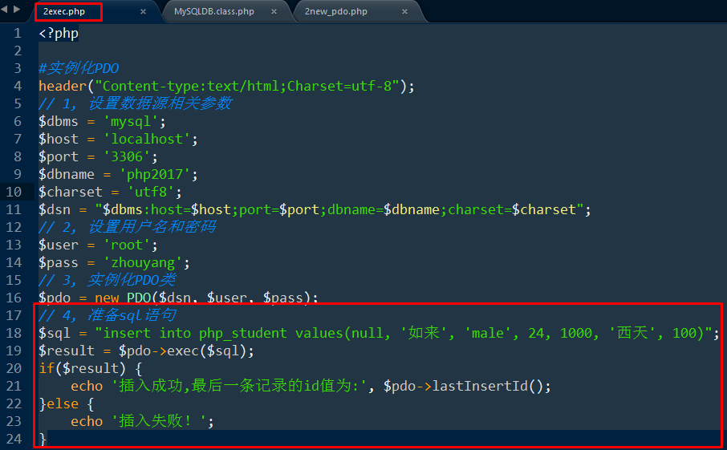

第4讲 使用PDO实现查询操作

query方法
Executes an SQL statement, returning a result set as a PDOStatement object！
作用：
执行sql语句（一般就是select查询语句），并返回一个PDOStatement类的对象（类比以前的结果集）
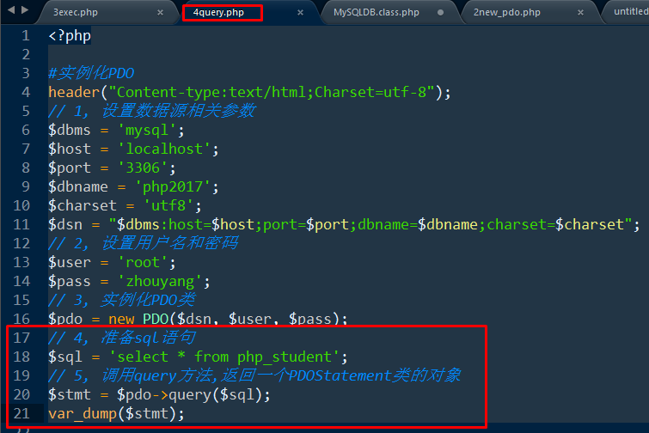
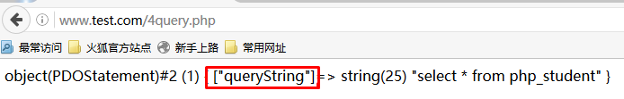
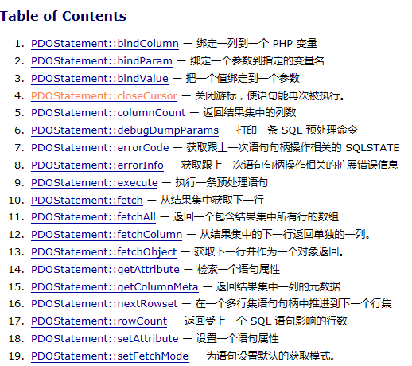

PDOStatement对象

rowCount
作用：获取查询结果中的总行数(总记录数)

columnCount
作用：获取查询结果中的总列数(总字段数)
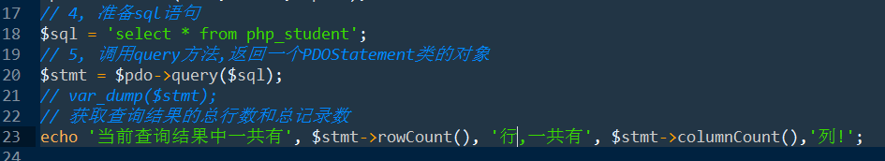
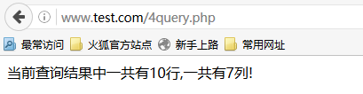

fetch
作用：
每次从PDOStatement结果集中获取一条记录，同时把指针下移，其中该方法有一个参数，可以控制返回值的类型！
最常见的的参数有以下的几个：
PDO::FETCH_ASSOC
类比以前的mysql_fetch_assoc函数，返回一个关联类型的数组！
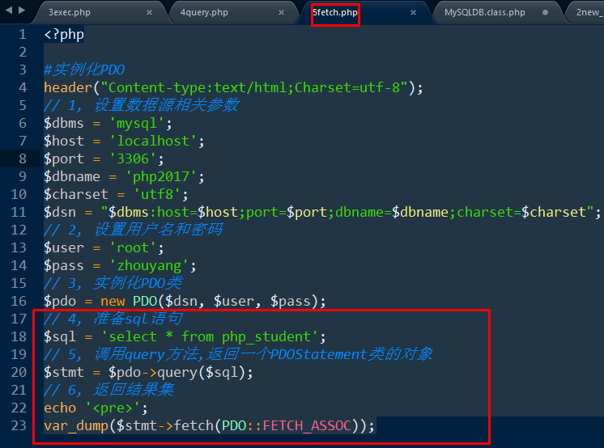
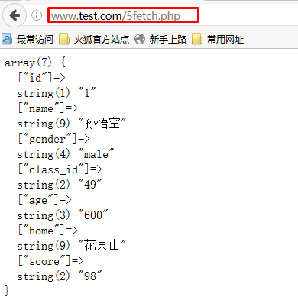
PDO::FETCH_NUM
类比以前的mysql_fetch_row函数，返回一个索引数组！
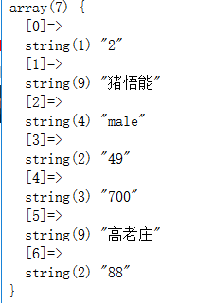
PDO::FETCH_BOTH
返回一个关联和索引并存的数组，类似于以前的mysql_fetch_array没有第二个参数的形式！
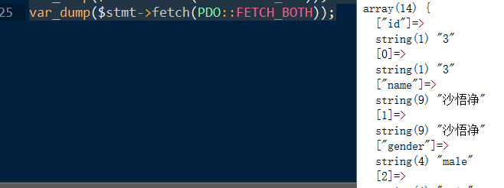
PDO::FETCH_OBJ
返回一个对象，其中对象的属性就是字段的值！
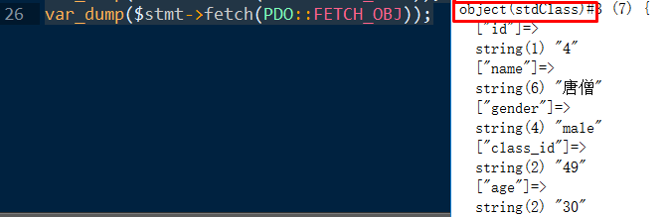
其中，使用的最多的还是PDO::FETCH_ASSOC参数！参数的缺省值为PDO::FETCH_BOTH
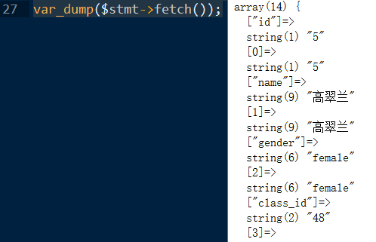
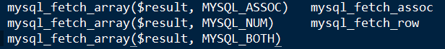
可以利用fetch方法实现结果集的遍历：

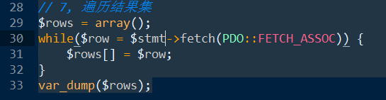
其实，PDO中有一个专门遍历结果集的方法`：fetchAll

fetchAll
作用：
返回一个结果集中所有的记录，形成一个二维数组！
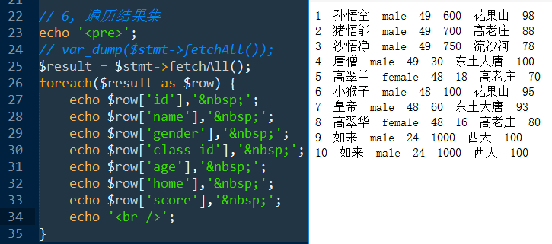

fetchColumn
作用：
每次获取一列信息中的一条记录（也就是单一值），并将指针下移！
select count(*) from php_student;
该方法有一个参数，用来代表获取哪一列的信息，第一列为0，第二列为1，以此类推！该参数的缺省值为0，也就是默认为第一列！
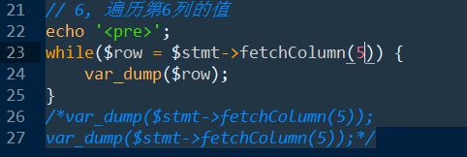

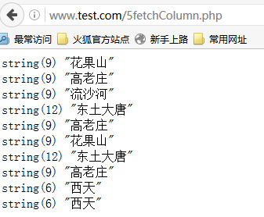

fetchObject
其实就是fetch(FETCH_OBJ)
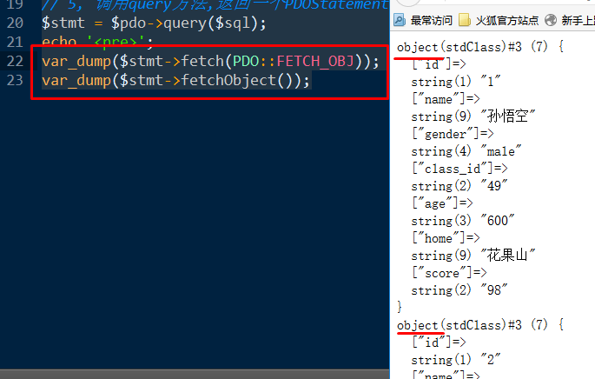

第5讲 MySQL的预处理技术

预处理概念
所谓的预处理技术，是最初由MySQL提出的一种减轻MySQL服务器压力的一种机制！
先来看看传统的SQL语句的执行方式：
- 准备sql语句
- 发送sql语句到mysql服务器
- 在mysql服务器执行该语句
- 返回处理结果

比如：
但是，如果一个脚本中需要多次插入上面的记录：
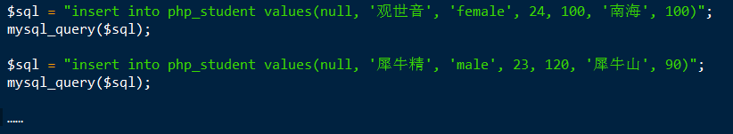

上面的sql语句当然没有问题，都可以执行，但是采用这种方式的效率并不高！
因为每次执行的sql语句的命令和结构都是一样的，只是其中的数据不一样而已！但是由于采取的是传统的sql语句的执行方式，于是就造成了如下的问题：
- 每次都必须传输整条sql语句
- 对于服务器而言，不知道上面执行的几条sql语句的命令和结构其实是一样的，所以每次MySQL服务器都会把每一条sql语句都当成是全新的语句，从0开始分析并执行！

思考：如何优化？
在MySQL中，就是采用预处理技术来进行优化的！

预处理的基本策略
1，将sql语句一分为二
第一部分为前面相同的命令和结构部分！
第二部分为后面可变的数据部分！
2，在执行sql语句的时候，首先把前面相同命令和结构的第一部分发送给mysql服务器，让服务器先进行一次预处理！此时并没有真正的执行语句，而为了保证sql语句的结构完整性，在第一次发送sql语句的时候，将其中可变的数据部分用一个数据占位符来表示！（比如问号？）
- 系统会把该预处理后的语句暂时进行分析并保存在内存中，只需要传递相关的参数（也就是与数据占位符相对应的可变数据）过来，就马上执行！

优点：
由于每次执行的命令和结构都是一样的，MySQL不需要每次执行sql语句的时候从0开始分析，而是直接执行！从而有效的减轻了MySQL服务器的压力，同时也提高了网络传输的效率！

MySQL中的预处理

不带参数的预处理

第一步：准备预处理语句
语法形式：
prepare 语句名称 from “预处理的sql语句”;
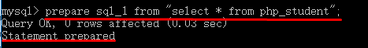

第二步：执行预处理语句
语法形式：
execute 语句名称;
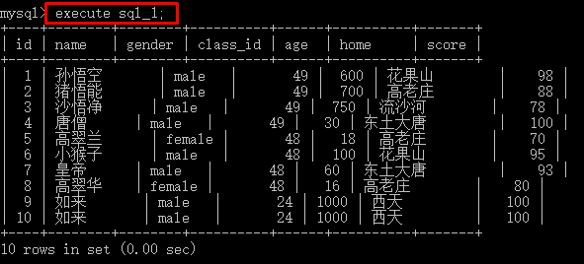

第三步：删除预处理
语法形式：
drop prepare 语句名称;
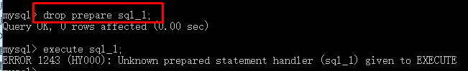

带参数的预处理

第一步：准备预处理语句
和前面的语法是一样的，只是其中可变的数据部分用一个数据占位符来表示：
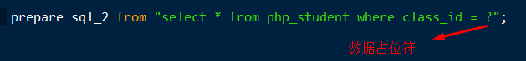

第二步：定义参数变量
语法形式为：
set @变量名 = 值;
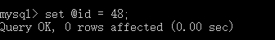

第三步：传递参数变量并执行预处理语句
语法形式：
execute 语句名称 using 参数变量列表;
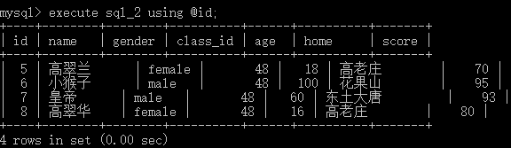

第四步：删除预处理
跟前面是一样的！

第6讲 PDO中预处理技术
基本的原理和步骤都是一样的，只是相关的功能被封装到相关的方法中了！

第一步：发送预处理语句
此时，需要调用PDO对象的prepare方法，又得到了PDOStatement对象（结果对象）！
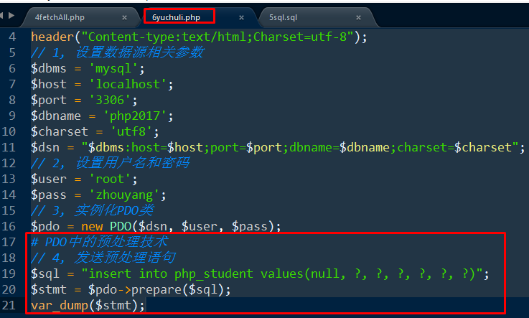

第二步：绑定参数
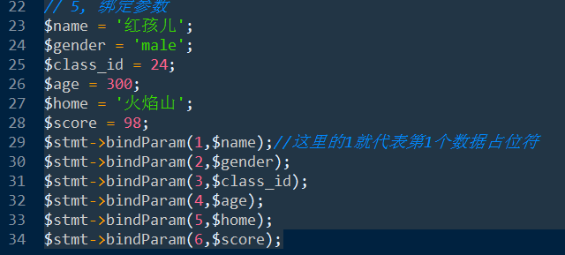
注意：
使用bindParam方法的时候，因为此时绑定的数据与数据占位符之间是引用传递的关系，只能用变量！
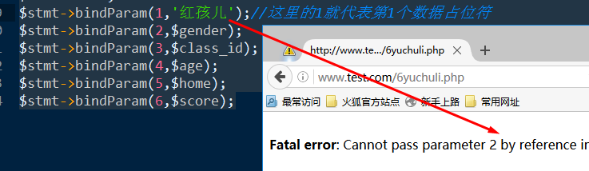
还有一个类似的方法：
bindValue，此时后面绑定的参数与数据占位符之间是值传递，所以可以用常量！

第三步：执行预处理语句
PDOStatement::execute — 执行一条预处理语句
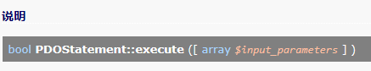
如果执行成功就返回true，否则就是false！
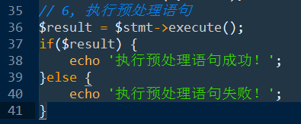

绑定参数的其他方法

使用 :变量名 作为占位符
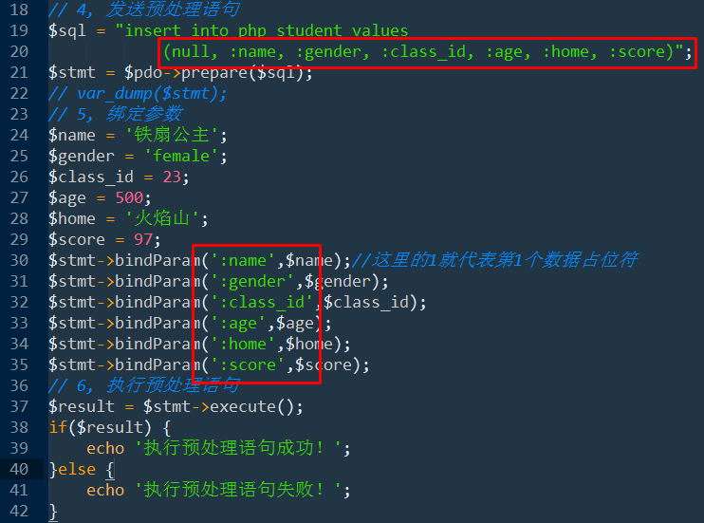

使用数组绑定参数
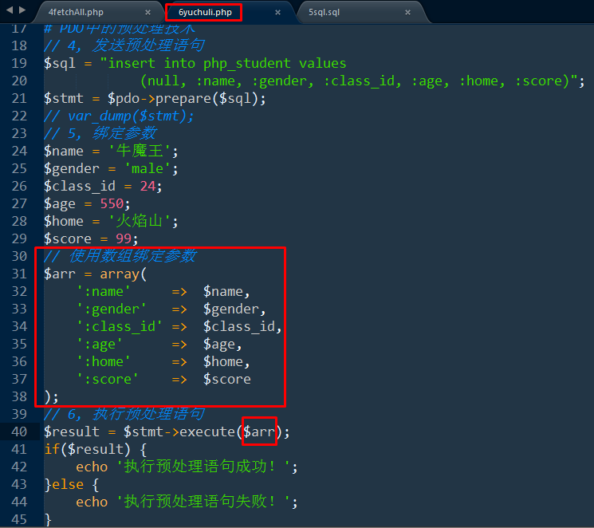

第7讲 MySQL事务处理

事务的概念
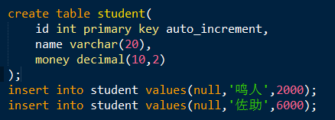
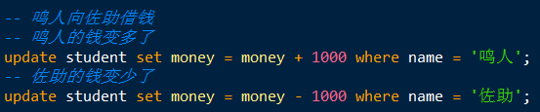
由于现实的业务逻辑中，转账是双方的，只有以上的两个sql语句同时执行成功才算是执行成功，如果有任何一条执行失败，都不符合正常的业务逻辑！

解决方案：把以上的两条sql语句放到一个事务中执行，只要有任何一条执行失败，我们就任务整个事务执行失败，就应该回滚到开启一个事务之前的状态！

注意：目前只有InnoDB存储引擎才支持事务！

开启事务
语法形式：
start transaction;
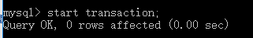
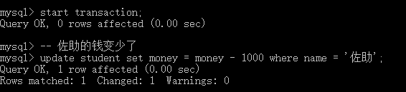
如果此时后悔了，怎么办？
可以执行回滚操作！

回滚操作
语法形式：
rollback;
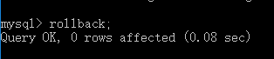
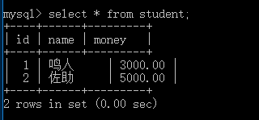
注意：
回滚的意思就是恢复到开启事务之前的最原始的状态，并且会自动关闭该事务！

所以，如果想再次执行事务，需要重新开启事务！
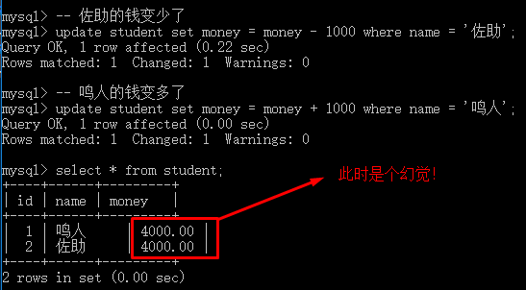
此时，我们重新开启一个cmd客户端：
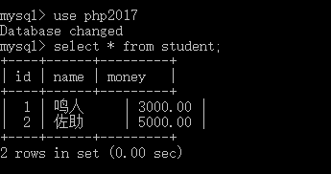
原因是第一个客户端还没有进行事务的提交！此时只是在内存中数据发生了改变，还没有将该改变真正的体现在数据库中！

执行操作
语法：
commit;
作用：
提交一个事务，使该事务中执行的所有的sql语句都真正生效！同时关闭该事务！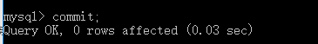
此时，在另外一个客户端查询：
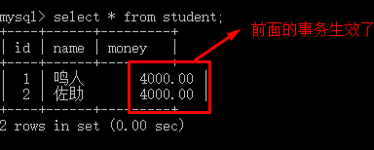
总结：
事务处理一共三步：
- 开启事务
- 如果执行成功就commit
- 如果执行失败就rollback

事务的基本原理
以前普通的sql语句的执行，都是立即生效！因为默认的，mysql对sql语句的执行都是自动提交的！

所以，所谓的开启事务，就是关闭了系统的自动提交功能！改成了手动提交（commit）！

所以，还有一种开启事务的方法，就是将是否自动提交的值设置为否！
语法形式为：
set autocommit=0;
此时，无论执行什么样的sql语句，要想真正生效，都必须手动commit！
但是，此时的回滚或者提交都不会关闭事务，而且每次执行sql语句都要手动的提交，和前面的start transaction还是有区别的（只要回滚或者提交都会自动关闭事务功能）

第8讲 PDO事务处理
基本原理和步骤都是一样的，其实就是调用PDO对象的三个方法：
PDO::beginTransaction — 启动一个事务
PDO::rollBack — 回滚一个事务
PDO::commit — 提交一个事务
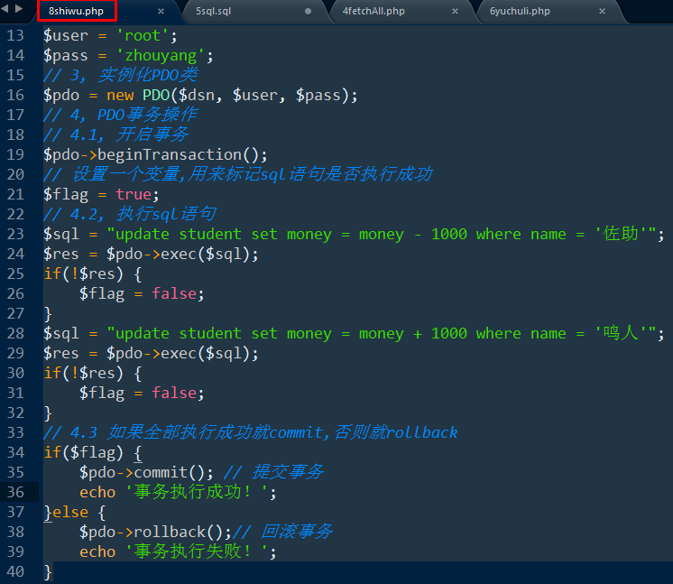

第9讲 PDO相关属性
PDO的属性都是私有的或者受保护的，外部不能直接修改，但是PDO对象提供了两个操作属性的接口：
PDO::getAttribute — 取回一个数据库连接的属性
PDO::setAttribute — 设置属性

PDO::ATTR_AUTOCOMMIT：自动提交
只有两个值：0或者1
0代表不开启自动提交，手动使用commit方法
1代表开启自动提交，也是默认值
PDO::ATTR_CASE：返回结果集字段名大小写（重要）
可选值一共有三个：
PDO::CASE_LOWER：返回的结果集全部为小写
PDO::CASE_UPPER：返回的结果集全部为大写
PDO::CASE_NATURAL：返回的结果集为正常（原来是什么样返回的还是什么样，也是默认值）
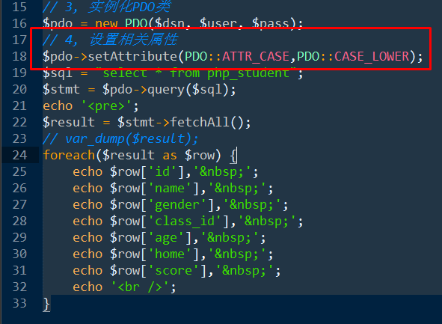
PDO::ATTR_ERRMODE：返回的错误模式（重要）
可选值有三个：
PDO::ERRMODE_SILENT：静默模式，也是默认值
PDO::ERRMODE_WARNING：警告模式
PDO::ERRMODE_EXCEPTION：异常模式
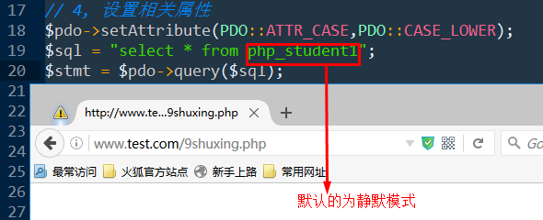
可以修改为警告模式：
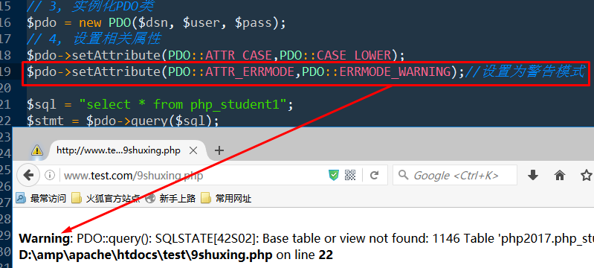

第10讲 PDO异常处理

异常的概念
异常，其实就是错误，只不过在面向对象编程语言中的一种典型的错误处理方式！不过将错误信息都封装到一个类中！

异常的发生有一个前提，就是必须保证语法是正确的！

异常的处理
首先要发生异常！
所谓的发生，就是指抛出一个异常！

然后是处理异常！
所谓的处理，就是一旦异常出现，要得到并处理这个异常，又由两个阶段组成：监听和捕获！

抛出异常，throw
抛出异常，就是利用throw关键字来完成的！语法是：
throw 异常
注意：
这里的异常，就是一个对象，需要实例化系统预定义的异常类（类名为Exception）或者其扩展类才可以！
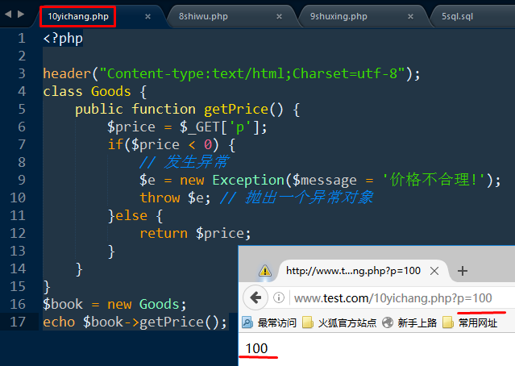
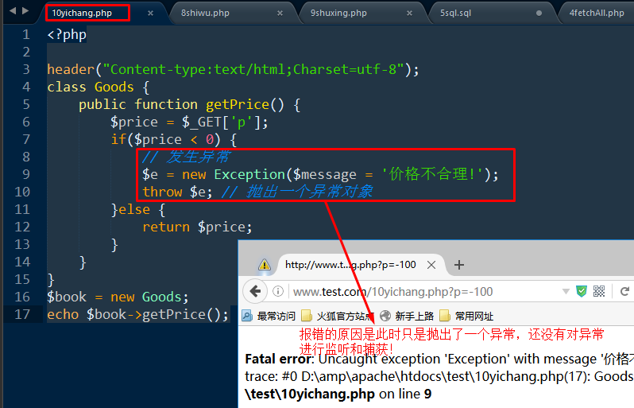

监听，try
我们就是利用关键字try来监听一段代码，是否发生了异常！
语法形式为：

try{
被监听的代码段
}
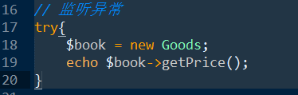

捕获，catch
一旦监听到了异常（有异常抛出），可以利用catch语法进行捕获！

PDO中处理错误的方式
前面讲过，PDO一共有三种错误处理的方式：
静默模式
警告模式
异常模式
我们一般使用异常模式，先把属性修改一下：
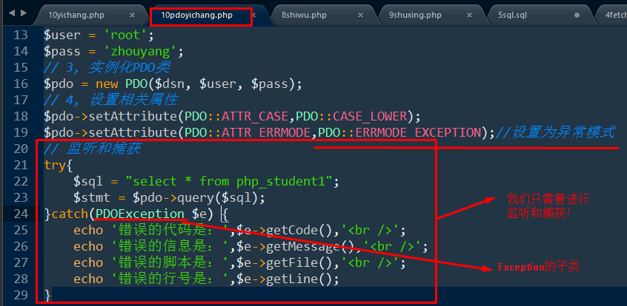

补充：类型约束！
